2021年江苏省普通高校“专转本”选拔考试 南京师范大学考点1108

考场分布示意图

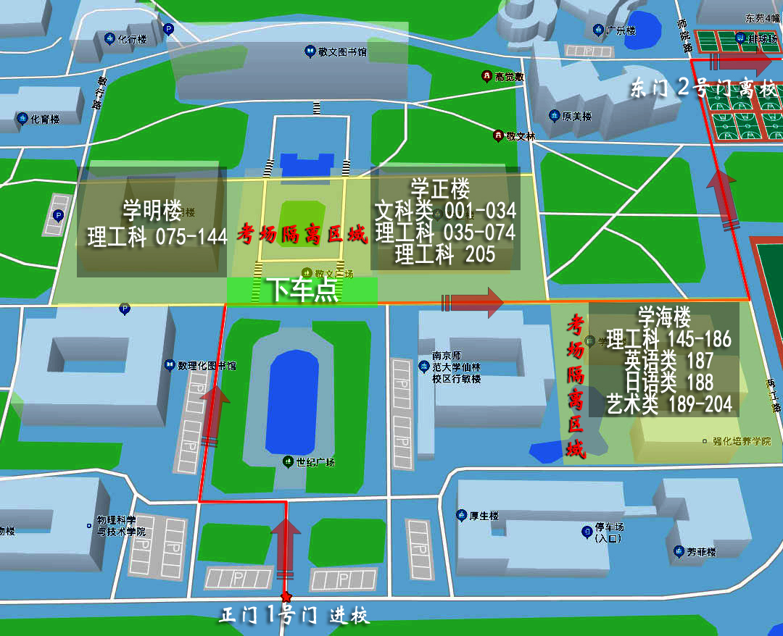

**参考注意事项**

考生入场后不得擅自离开考场隔离区域。

任何进入考场区域的人员一律凭证进入。

入场、离场时，请自觉保持人与人间距。

配合维持考场秩序，严格避免过度集中。